СОДЕРЖАНИЕ

СОДЕРЖАНИЕ 1
1 ОБЩИЕ ДАННЫЕ 2
2 КЛИМАТИЧЕСКИЕ УСЛОВИЯ 2
3 ИНЖЕНЕРНО-ГОЛОГИЧЕСКИЕ УСЛОВИЯ СТРОИТЕЛЬНОЙ ПЛОЩАДКИ 2
4 СБОР НАГРУЗОК 2
5. РАСЧЕТ ЗАКРЕПЛЕНИЯ ПО ПРОЧНОСТИ 2
6. РАСЧЕТ ЗАКРЕПЛЕНИЯ ПО ДЕФОРМАЦИЯМ 5

1 ОБЩИЕ ДАННЫЕ
Описание объекта

2 КЛИМАТИЧЕСКИЕ УСЛОВИЯ
Описание климата

3 ИНЖЕНЕРНО-ГОЛОГИЧЕСКИЕ УСЛОВИЯ СТРОИТЕЛЬНОЙ ПЛОЩАДКИ
Описание геологических условий

4 СБОР НАГРУЗОК
Сбор нагрузок
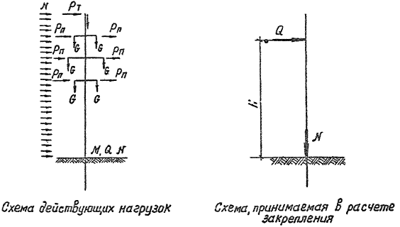

5. РАСЧЕТ ЗАКРЕПЛЕНИЯ ПО ПРОЧНОСТИ
Расчет стойки на опрокидывание по несущей способности
Расчет выполняется по методике, приведенной в «Руководство по проектированию опор и фундаментов линий электропередачи и распределительных устройств подстанций напряжением выше 1 кВ» шифр 3041тм-т2 (раздел 6, основания) тр 61-80 (руководство разработано институтом «Энергосетьпроект» в 1976г.
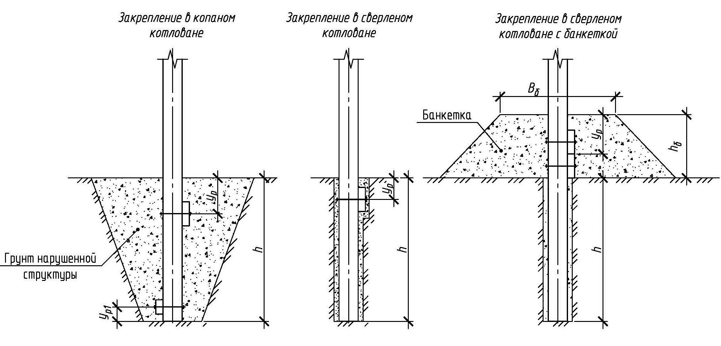
Исходные данные для расчета:
Характеристики стойки:
b₀ =0,3 – средний геометрический размер ширины стойки в пределах заглубления в грунт, м
h = 2,8 – глубина заделки стойки в грунт, м.
Характеристики грунта (расчетные, для α=0.95):
2,1 - удельное сцепление грунта, кПа
28,2 - угол внутреннего трения грунта, град
17,7 - удельный вес, кН/м3
f = 0,55- коэффициент, трения грунта по бетону
(Если по глубине закрепления стойки залегают слои грунтов с различными характеристиками в расчет принимаются средневзвешенные значения)
Если присутствуют грунтовые воды, то объемный вес грунта вычисляется по ф:
, где e – коэффициент пористости грунта.
Характеристики ригелей:
3,0 - длина верхнего ригеля, м
1,0 - длина нижнего ригеля, м
0,5 - высота верхнего ригеля, м
0,3 - высота нижнего ригеля, м
0,5 - расстояние от поверхности грунта до середины высоты верхнего ригеля, м
0,4 - расстояние от нижнего основания стойки до середины высоты нижнего ригеля, м.
0,1 - толщина верхнего ригеля, м
0,1 - толщина нижнего ригеля, м
Характеристики бенкетки:
Наличие банкетки – да;
1,0 - высота банкетки, м.
Высота банкетки выбирается по расчету но расстояние от верхнего обреза верхнего ригеля до верхнего основания банкетки не должно быть менее высоты ригеля и не менее 0,6 м.
Расчетные усилия в стойке на уровне поверхности земли:
Mр = 210,5 - изгибающий момент в стойке, кН*м
Nр = 65,3 - продольная сжимающая сила в стойке, кН*м
Qр = 17,2 - попереченая сила в стойке, кН*м
Коэффициенты надежности:
1 - коэффициент надежности по назначению;
1,25 - коэффициент условий работы закрепления;
(обозначения приняты как в «пособии по проектированию оснований зданий и сооружений (к СНиП 2.02.01-83)»).
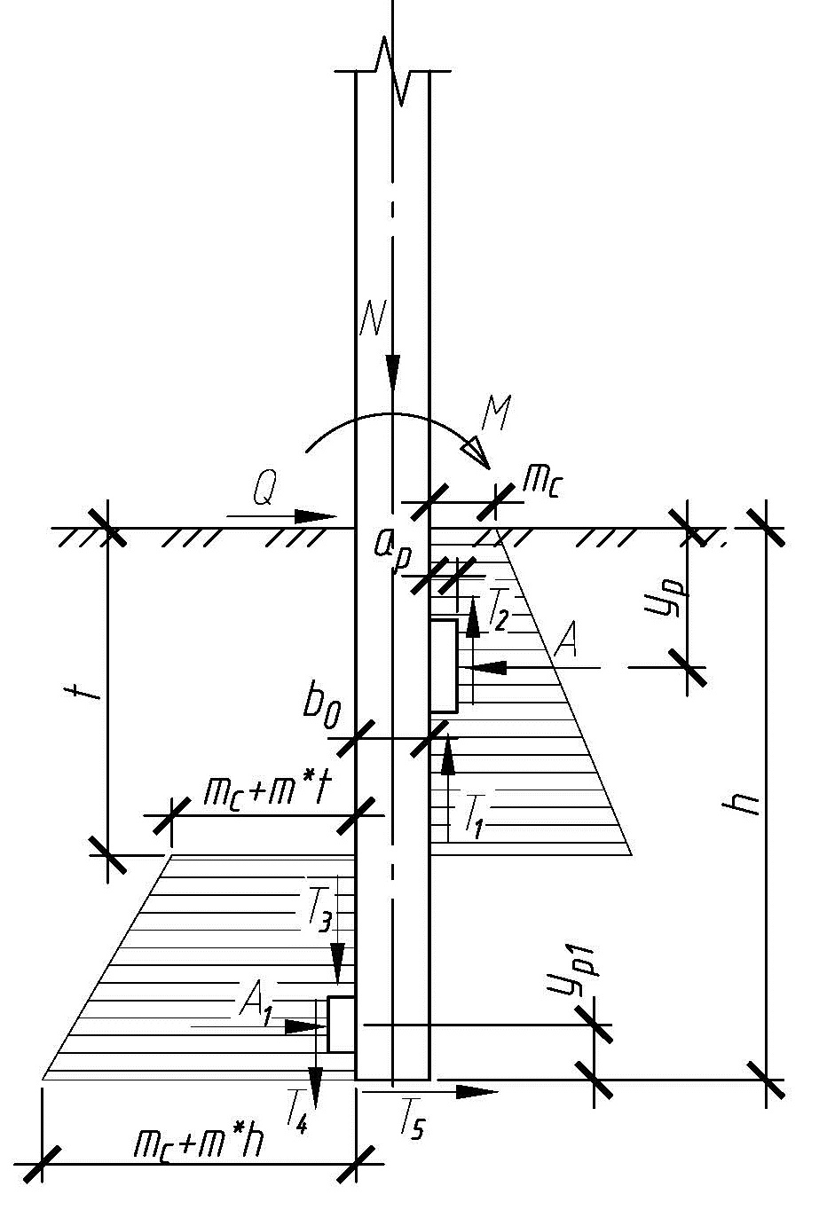
Рис. Схема к расчету стоек на опрокидывание

Результаты расчета:
0,508, радиан (здесь )
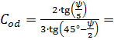 0,115 - безразмерный коэффициент.
2,07 - безразмерный коэффициент.
0,604– расчетная ширина стойки в пределах закрепления в грунт, м
0,994- коэффициент формы эпюры давления грунта на стойку
6,99
45,15
109,84 - пассивное давление грунта на поверхности стойки, кН/м2
= 0,055- безразмерный коэффициент
14,71- приведенная высота приложения нагрузки (момент приведен к поперечной силе Q, действующей на высоте Н)
5,25 - относительное заглубление стойки в грунт
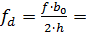0,0295 - безразмерный коэффициент
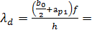 0,0295 - безразмерный коэффициент
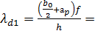 0,0295 - безразмерный коэффициент
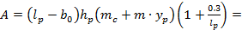 55,11 – сила давления грунта на верхний ригель, кН/м2
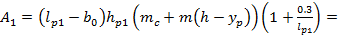 34,29 – сила давления грунта на нижний ригель, кН/м2
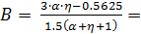 0,025
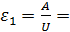 0,456
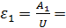 0,284
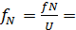 0,296
-0,606
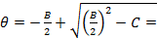 0,766 - относительная глубина центра поворота
Нормативное значение максимальной допускаемой поперечной силы, приложенной на высоте H вычисляется по Ф. 6.73 «Руководства»:
13,26 кН.
Расчетное значение допускаемой поперечной силы, приложенной на высоте H:
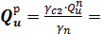 15,25 кН.
Расчетное значение допускаемого изгибающего момента в основании стойки:
224,31 кН*м.
Заключение по результатам расчета
Действующие на стойку расчетные усилия Мр=210,5 не превышают расчетную несущую способность 224,3. Прочность и устойчивость закрепления обеспечены.

6. РАСЧЕТ ЗАКРЕПЛЕНИЯ ПО ДЕФОРМАЦИЯМ
Расчет стойки на опрокидывание по деформациям
Исходные данные для расчета:
Характеристики стойки:
b₀ =0,3 – средний геометрический размер ширины стойки в пределах заглубления в грунт, м
h = 2,8 – глубина заделки стойки в грунт, м.
Характеристики грунта (нормативные, для α=0.85):
17,7 – модуль деформации грунта, МПа
(Если по глубине закрепления стойки залегают слои грунтов с различными характеристиками в расчет принимаются средневзвешенные значения)
Характеристики ригелей:
3,0 - длина верхнего ригеля, м
1,0 - длина нижнего ригеля, м
0,5 - высота верхнего ригеля, м
0,3 - высота нижнего ригеля, м
Характеристики бенкетки:
Наличие банкетки – да;
1,0 - высота банкетки, м.
30 - угол внутреннего трения грунта, град
Нормативные усилия в стойке на уровне поверхности земли:
Mn = 220 - изгибающий момент в стойке, кН*м
Nn = 30 - продольная сжимающая сила в стойке, кН*м
Qn = 12 - попереченая сила в стойке, кН*м
Результаты расчета:
Угол поворота стойки в грунте от воздействия горизонтальной силы и момента определяется по формулами 6.83…6.85:
– для безригельного закрепления:
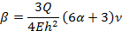
– для ригельного закрепления без банкетки:
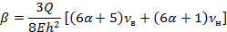
– для ригельного закрепления с банкеткой в грунтах ненарушенной структуры:
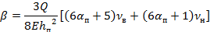
– для ригельного закрепления с банкеткой в грунтах нарушенной структуры:
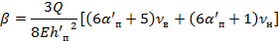
Результаты расчета:
12,0- приведенная высота приложения нагрузки (момент приведен к поперечной силе Q, действующей на высоте Н).
По графику на рис. 6.12 «Руководства» определяем:
7,0
2,95
6,6
3,99 относительное заглубление стойки в грунт (с учетом приведенных значений H h при наличии банкетки).
0,013 радиан, угол поворота стойки.
Заключение по результатам расчета
Полученный по результатам расчета угол поворота 0,013 превышает предельно допустимый угол поворота стойки согласно п. 6.43 «Руководства» равый = 0,01 рад. Необходима корректировка параметров закрепления.

Минимальная ширина банкетки по верхнему обрезу:

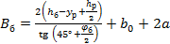 = 2,9 м - из расчета на устойчивость вдоль усилия
= 3,5 м - из конструктивных соображений

Угол откоса банкетки принимается не менее . Высота банкетки выбирается по расчету но расстояние от верхнего обреза верхнего ригеля до верхнего основания банкетки не должно быть менее высоты ригеля и не менее 0,6 м.

